天门市住房保障服务中心（本级）
2026年部门预算公开

目 录
第一部分 部门概况
一、主要职责及机构设置情况
二 、部门预算单位构成
三、 人员构成
第二部分 2026年部门预算编制情况说明
一、预算收支安排及增减变化情况
二、机关运行经费预算安排及增减变化情况
三、“三公”经费预算安排情况及增减变化情况
四、政府采购预算安 排情况
五、国有资产占用情况
六、重点项目预算的绩效目标等预算绩效情况说明
第三部分 2026年部门预算公开收支表
一、部门收支总表
二、部门收入总表
三、部门支出总表
四、财政拨款收支总表
五、一般公共预算支出表
六、一般公共预算基本支出表
七、一般公共预算“三公”经费支出表
八、政府性基金预算支出表
九、项目支出表
十、国有资本经营预算支出表
第四部分 名词解释

第一部分 市住房保障服务中心部门概况
- 主要职责及机构设置情况
- 主要职责
1、贯彻执行国家和省有关城镇住房保障的法律规范和政策措施.
2、负责起草全市城镇住房保障的规范性文件，经批准后组织实施。
3、负责编制全市住房保障和住房建设的发展规划、年度计划，经批准后组织实施；会同有关部门做好国家和省下拨住房保障资金的管理和使用工作。
4负责编制全市房地产业的发展规划，经批准后组织实施。负责房地产交易服务。
5、负责住房公积金的管理动作。负责编制、执行住房公积金的归集、使用计划。负责公积金的核算、保值、归还，审核住房公积金的提取、使用。
6、负责自管公房经营、管理工作。完成上级交办的其他任务。
（二）机构设置情况
市住房保障服务中心内设科室7个，包括：办公室、政工科、计财科、信息中心、住房保障科、公积金归集科、公积金信贷科。
市住房保障服务中心所属二级单位6个， 包括：天门市住宅专项维修资金管理所、天门市城区房屋管理所、天门市物业管理所、天门市公积金直属中心、天门市房地产市场管理处、天门市保障性住房建设管理所。
- 部门预算单位构成
纳入市住房保障服务中心（本级）2026年部门预算编制范围的预算单位包括天门市住房保障服务中心。
三、人员构成
天门市住房保障服务中心编制人数27人，其中：行政编制26人，工勤编制1人。在职实有人数16人，其中：行政人员15人，工勤人员1人。
离退休人员29人，其中：离休0人，退休29人。

第二部分 天门市住房保障服务中心预算编制情况说明
一、预算收支安排及增减变化情况
1．预算收入情况：2026年预算收入总额904.63万元，比上年预算增加33万元，增长3.79%。其中：一般公共预算财政拨款904.63万元，政府性基金预算财政拨款收入 0万元，国有资本经营预算财政拨款收入 0万元，财政专户管理资金收入 0万元，单位资金收入 0万元，上年结余结转 0万元。收入增加主要原因是有新增人员调入，在职人员增加，财政拨款收入增加。
2．预算支出情况：2026年预算支出总额904.63万元，比上年预算增加33万元，增长3.79%。其中：人员类项目支出331.34万元， 公用经费项目支出36.30万元，项目支出536.99万元。本年支出构成为：一般公共服务支出 0万元；社会保障和就业支出29.66 万元，占本年支出 3.28％；卫生健康支出23.59万元，占本年支出 2.61％ ；城乡社区支出825.38万元，占本年支出91.27％；住房保障支出26.01万元，占本年支出 2.88％。支出增加主要原因是有新增人员调入，在职人员增加，财政拨款支出增加。
二、机关运行经费预算安排及增减变化情况
2026年机关运行经费预算总额36.30万元，比上年预算增加1.39万元，增长3.98%。其中：办公费4.00万元、印刷费0.80万元、水费0.32万元、电费1.28万元、邮电费1.60万元、物业管理费0.48万元，差旅费3.20万元，维修(护)费0.48万元、会议费0.80万元、培训费0.32万元、公务接待费0.32万元、工会经费1.53万元、公务用车运行维护费3.50万元、其他交通费用11.78万元、其他商品和服务支出5.89万元。增长主要原因是有新增人员调入，在职人员增加，机关运行经费增加 。
三、一般公共预算“三公”经费及增减变化情况
2026年“三公”经费预算3.82万元，较上年预算增加0.02万元，增长0.52%，其中：公务接待费0.32万元，较上年增加 0.02万元，增长6.67%，原因为有新增人员调入，在职人员增加，“三公”经费预算支出相应增加；公车运行维护费 3.5万元，较上年无变化。
四、政府采购预算安排情况
2026年政府采购预算47.80万元，较上年无变化。具体包括：网络安全等级保护测评47.80万元，为保障我单位的网络安全和加强信息系统安全建设和监管。

五、国有资产占用情况
截至上年底，本部门占有使用国有资产 5503.67万元，主要资产为：土地29800平方米，房屋32764.76平方米，一般公务用车1辆，业务用车2辆，单位价值10 万元(含)以上通用设备 0台(套)。

- 重点项目预算的绩效目标
重点项目绩效目标
（2026年度）
项目名称 |  |  | 老旧小区物业全覆盖 |  | 负责人及电话 | 彭文韬
主管部门 |  |  | 天门市住房保障服务中心 |  | 实施单位 | 天门市住房保障服务中心
预算执行情况（万元） （20分） |  |  |  | 全年预算数 | 到位资金数 | 执行率 | 得分
 |  |  | 年度资金额： | 274.58 | 274.58 | 100.00% | 20
 |  |  | 其中：中央助 |  |  |  | 20
 |  |  | 地方资金 | 274.58 | 274.58 | 100.00% | 20
 |  |  | 其他资金 |  |  |  | 20
绩  效  指  标 | 一级指标 | 二级指标 | 三级指标 |  | 年度指标值 | 全年完成值 | 得分
绩  效  指  标 | 产  出  指  标（40分） | 数量指标（30分） | 覆盖老旧小区数量 |  | 121个 | 100% | 28
绩  效  指  标 | 产  出  指  标（40分） | 质量指标（5分） | 物业管理验收合格率 |  | ≥96% | 98% | 5
绩  效  指  标 | 产  出  指  标（40分） | 时效指标（3分） | 项目完成率 |  | ≥95% | 97% | 3
绩  效  指  标 | 产  出  指  标（40分） | 成本指标（2分） | 成本是否控制在批复预算内 |  | 100% | 100% | 2
绩  效  指  标 | 效  益  指  标（40分） | 经济效益指标（10份） |  |  |  |  | 10
绩  效  指  标 | 效  益  指  标（40分） | 社会效益指标（10分） | 充分保障了物业日常服务有序推进 |  | 有效 | 增强 | 9
绩  效  指  标 | 效  益  指  标（40分） | 社会效益指标（10分） | 推进我市创建全国文明城市 |  | 有效 | 贡献 | 9
绩  效  指  标 | 效  益  指  标（40分） | 生态效益指标（10分） |  |  |  |  | 10
绩  效  指  标 | 效  益  指  标（40分） | 可持续影响指标（5份） | 小区环境和卫生持续改善 |  | 有效 | 增强 | 4
绩  效  指  标 | 效  益  指  标（40分） | 服务对象满意度  指标（5分） | 受益群众满意度 |  | ≥98% | 99% | 5
自评得分合计 |  |  |  |  |  |  | 96

第三部分 2026年部门预算公开表
附表：2026年部门预算公开表

- 部门收支总表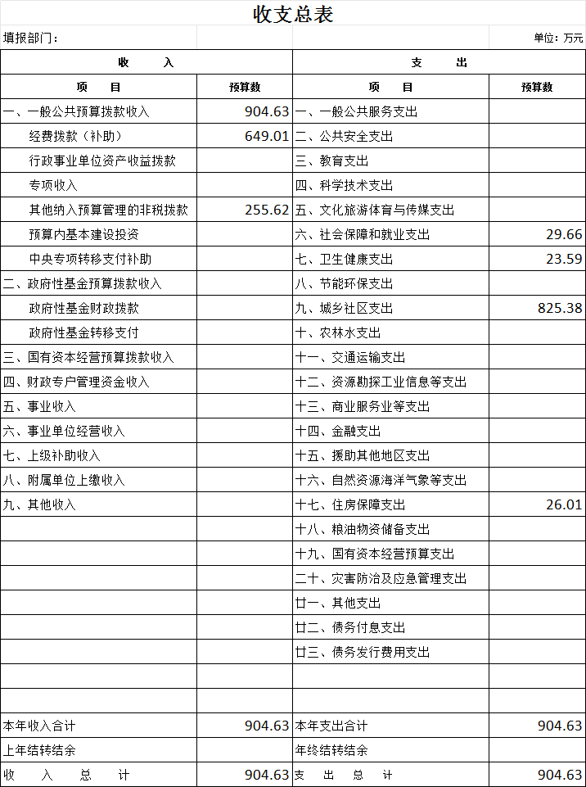
- 部门收入总表
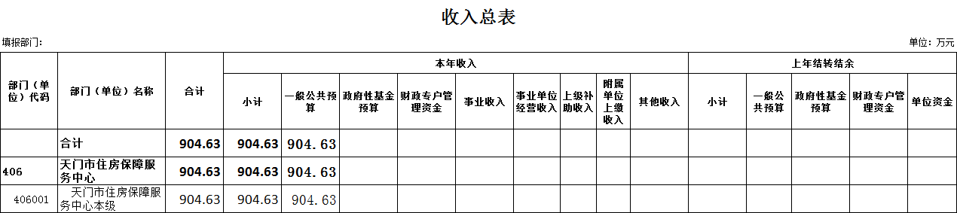

- 部门支出总表

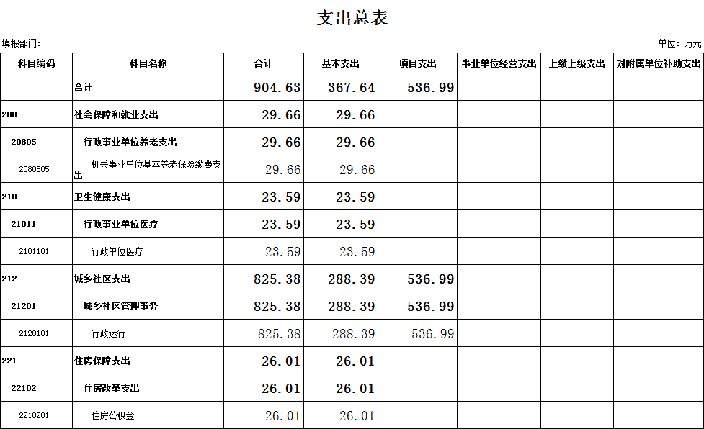
- 财政拨款收支总表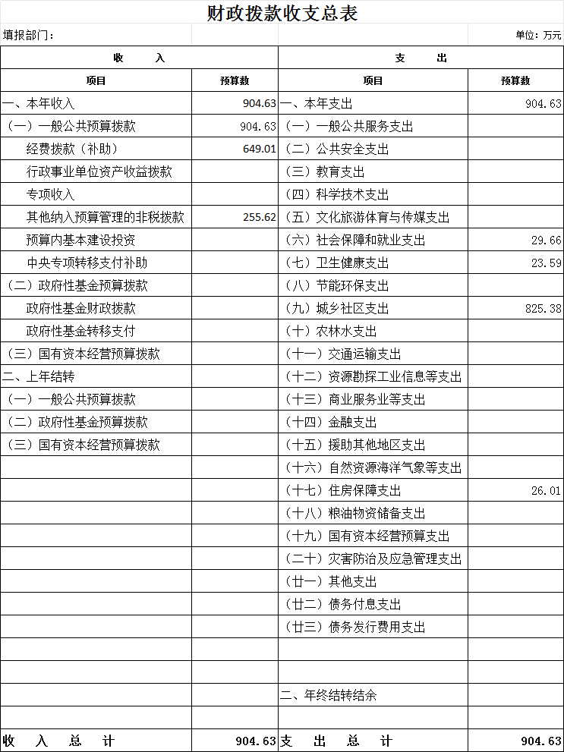

五、一般公共预算支出表

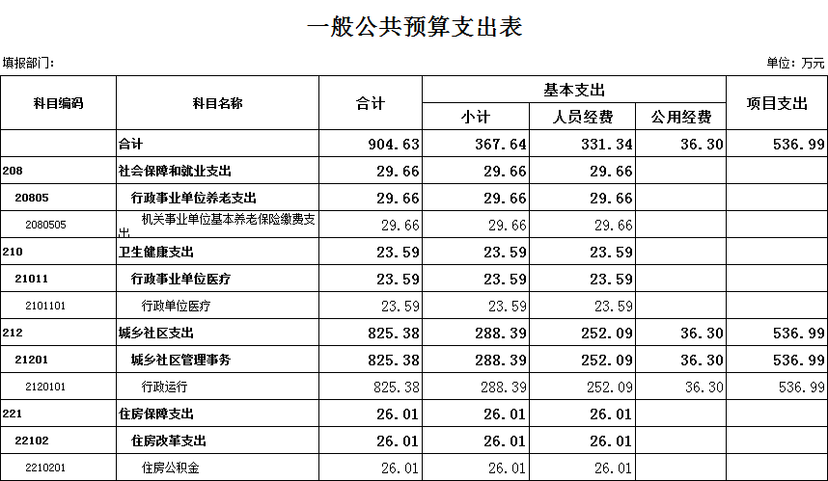
六、一般公共预算基本支出表

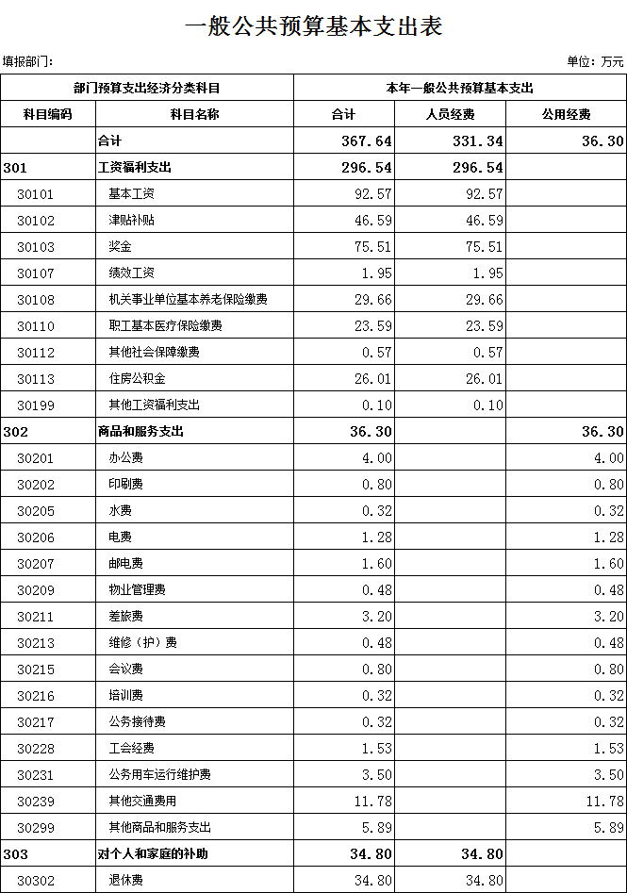
七、一般公共预算“三公”经费支出表
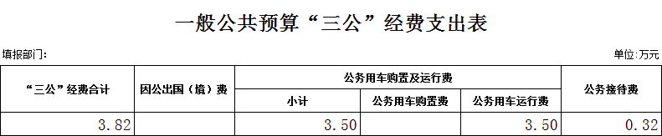

八、政府性基金预算支出表
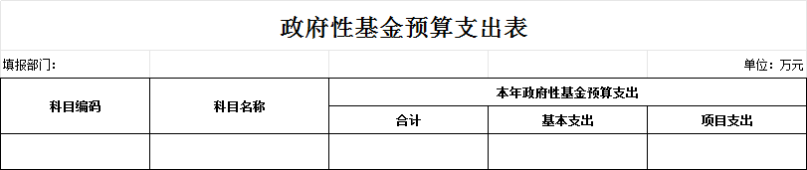

- 项目支出表
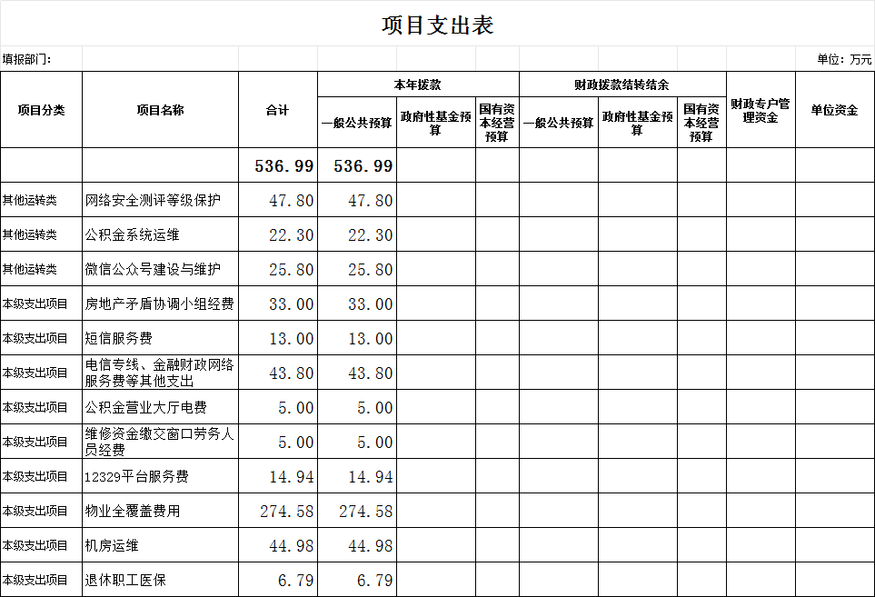

十、国有资本经营预算支出表

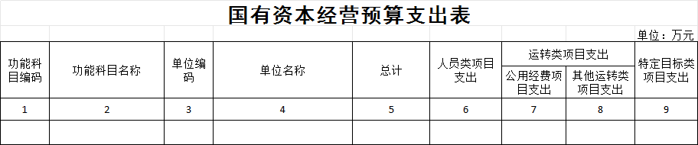
第四部分 名词解释
一、一般公共预算财政拨款收入：指本级财政一般公共预算当年拨付的资金。
二、人员类项目：指部门和单位有关人员的工资福利支出、对个人和家庭的补助支出项目。
三、运转类项目：指各部门和单位为保障其机构自身正常运转、完成日常工作任务所发生的公用经费项目和专项用于大型公用设施、大型专用设备、专业信息系统运行维护等的其他运转类项目。
四、特定目标类项目：指部门和单位为完成其特定的工作任务和事业发展目标所发生的支出。
五、机关运行经费：为保障行政单位(包括参照公务员法管理的事业单位)运行用于购买货物和服务的各项资金，包括办公及印刷费、邮电费、差旅费、会议费、福利费、日常维修费、专用材料及一般设备购置费、办公用房水电费、办公用房取暖费、办公用房物业管理费、公务用车运行维护费以及其他费用等。
六、“三公”经费：指使用一般公共预算财政拨款安排的因公出国(境)费、公务用车购置及运行维护费和公务接待费。其中，因公出国(境)费用反映单位公务出国(境)的国际旅费、国外城市间交通费、住宿费、伙食费、培训费、公杂费等支出；公务用车购置及运行维护费反映单位公务用车车辆购置支出(含车辆购置税)及租用费、燃料费、维修费、过桥过路费、保险费、安全奖励费用等支出；公务接待费反映单位按规定开支的各类公务接待(含外宾接待)费用。
七、政府采购：是指各级国家机关、事业单位和团体组织，使用财政性资金采购依法制定的集中采购目录以内的或者采购限额标准以上的货物、工程和服务的行为。政府采购不仅是指具体的采购过程，而且是采购政策、采购程序、采购过程及采购管理的总称，是一种对公共采购管理的制度，是一种政府行为。

